[江苏省人民医院论文WB条带图疑似被“抄袭”， 苏大二附院的国自然论文遭打假人士举报](https://mp.weixin.qq.com/s?__biz=Mzg3MzU3MzY4Ng==&mid=2247518793&idx=1&sn=0fa5c3580bfb51c9374f5be4690d961b)

撤稿资讯[撤稿资讯](javascript:void(0);)2025-04-08 12:00:00江苏



2018年9月，**苏州大学附属第二医院**在*Molecular Therapy-Nucleic Acids*期刊上发表了一篇论文。在**发表7年后**，因**图片与早期论文图片重复**在pubpeer上被读者质疑。

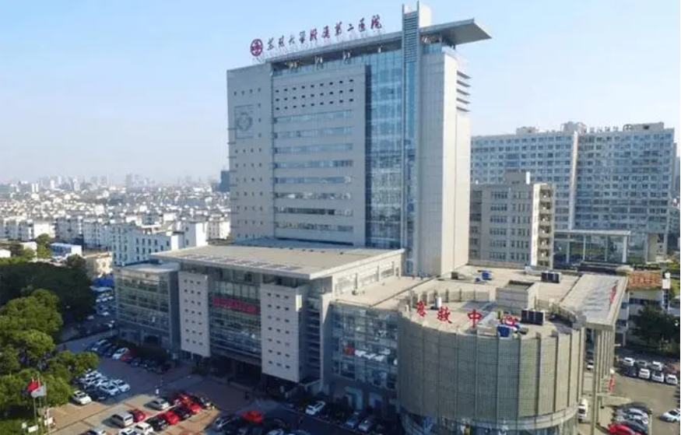

1



**论文概述**

论文题为**“uc.454 Inhibited Growth by Targeting Heat Shock Protein Family A Member 12B in Non-Small-Cell Lung Cancer”**（ uc.454靶向热休克蛋白家族A成员12B抑制非小细胞肺癌的生长）

第一作者：苏州大学附属第二医院的Jun Zhou

通讯作者：苏州大学附属第二医院的Minhua Shi

转录的超保守区（t - ucr）被归类为长非编码RNA (lnc -RNA)，是长度超过200-nt的RNA，没有蛋白质编码能力。既往研究表明，t - ucr作为新的致癌基因或肿瘤抑制因子参与肿瘤发生和癌症进展。然而，t - ucr在肺癌（LC）中的临床病理意义和调控机制仍不清楚。我们发现uc。454在非小细胞LC （NSCLC）组织和LC细胞系中均下调，而下调的uc。454与肿瘤大小和晚期肿瘤有关。uc转染。454显著诱导SPC-A-1和NCI-H2170细胞株凋亡，抑制细胞增殖。以上结果提示uc。454在LC中起抑制作用。热休克蛋白家族A成员12B （HSPA12B）蛋白受到uc的负调控。通过双荧光素酶报告基因实验，在转录后水平上影响Bcl-2家族成员的表达，最终诱导LC凋亡。加州大学。454/HSPA12B轴进一步加深了我们对参与肿瘤凋亡的分子机制的理解，这可能成为肺癌的潜在治疗靶点。（本段内容为AI翻译，原始内容请见官网）

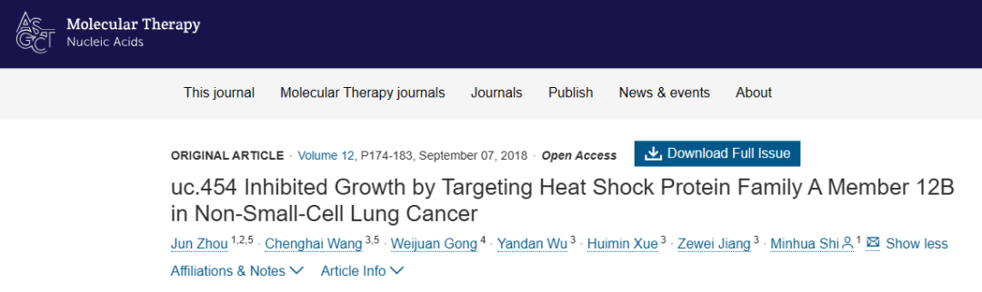

2



**基金支持**

国家自然科学基金项目（no . 81471547）

中国扬州市社会发展计划重点研究项目（no . YZ2016065）

扬州大学附属医院2018年度科研基金项目（no . jz, Zheng Wang）

3



**质疑与争议**

质疑一：2025年3月，读者Actinopolyspora biskrensis提出质疑，认为本文的图5B中的多个条带图，与江苏省人民医院2017年12月1日发表的论文图3B中的条带图重复（见同色方框标记）

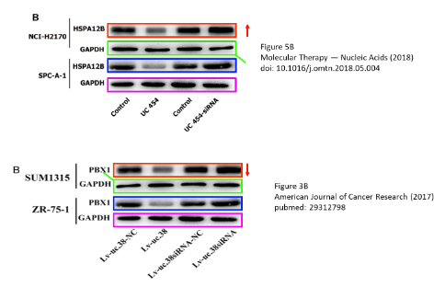

【上】本文图5B 【下】Zhang et al 2017 图3B

南京深瞳全网查重

4



**作者回应**

针对上述质疑，尚未见到作者在www.pubpeer.com上的回应内容。

参考文献：

https://pubpeer.com/publications/FD842C87F61D95252789297B766648/

https://www.cell.com/molecular-therapy-family/nucleic-acids/fulltext/S2162-2531(18)30101-X?\_returnURL=https%3A%2F%2Flinkinghub.elsevier.com%2Fretrieve%2Fpii%2FS216225311830101X%3Fshowall%3Dtrue

**超全、超强、超快的科研诚信舆情监测系统**

文章被质疑，第一时间告知您！

拥有超全面的科研论文数据库，目前已汇聚超过23万篇文献。系统24小时不间断监控，每10分钟即更新舆情信息，确保数据时效性。支持个性化订阅管理，让您轻松追踪个人研究成果的受关注情况及任何质疑，确保第一时间掌握文章动态。

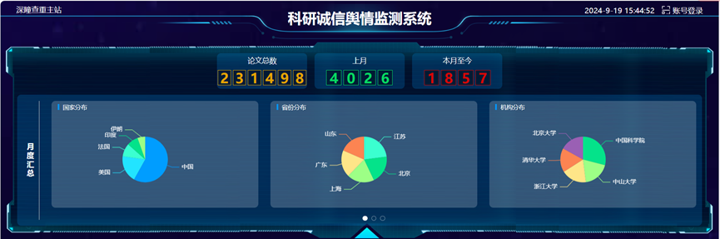

**深瞳查重子系统——引文异常核查系统**

核查论文引文是否被PubPeer质疑、勘误、关注或撤稿，确保综述类等文章免受问题引文影响，维护结论的可靠性。

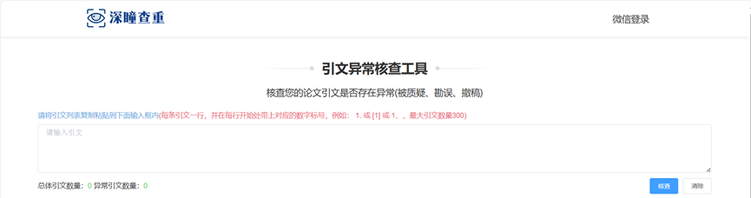

**往期推荐**



[刚发表6天就被质疑图像重复！上海九院口腔颌面头颈肿瘤科高分一区论文陷学术争议，该研究获国自然资助](https://mp.weixin.qq.com/s?__biz=Mzg3MzU3MzY4Ng==&mid=2247517709&idx=1&sn=102aa74abe3efea5859a2ab50d9e6a8b&scene=21" \l "wechat_redirect" \o "https://mp.weixin.qq.com/s?__biz=Mzg3MzU3MzY4Ng==&mid=2247517709&idx=1&sn=102aa74abe3efea5859a2ab50d9e6a8b&scene=21#wechat_redirect" \t "_blank)



[Nature发布猛料！全球撤稿率排名，三家中国医院包揽前三！](https://mp.weixin.qq.com/s?__biz=Mzg3MzU3MzY4Ng==&mid=2247517544&idx=1&sn=376c36823c1645bc3e22d2aca4b4426f&scene=21" \l "wechat_redirect" \o "https://mp.weixin.qq.com/s?__biz=Mzg3MzU3MzY4Ng==&mid=2247517544&idx=1&sn=376c36823c1645bc3e22d2aca4b4426f&scene=21#wechat_redirect" \t "_blank)



[疑似AI生成，该期刊上百篇论文被撤，有作者抗议：标准过于严格了！](https://mp.weixin.qq.com/s?__biz=Mzg3MzU3MzY4Ng==&mid=2247517244&idx=1&sn=f42fc5762b918904a7f38badb09ae224&scene=21" \l "wechat_redirect" \o "https://mp.weixin.qq.com/s?__biz=Mzg3MzU3MzY4Ng==&mid=2247517244&idx=1&sn=f42fc5762b918904a7f38badb09ae224&scene=21#wechat_redirect" \t "_blank)



[图片重叠疑云笼罩！哈医大两附属医院联合发表的论文遭职业打假人深扒](https://mp.weixin.qq.com/s?__biz=Mzg3MzU3MzY4Ng==&mid=2247517079&idx=1&sn=8fa5d30a216c17a832839953f224149c&scene=21" \l "wechat_redirect" \o "https://mp.weixin.qq.com/s?__biz=Mzg3MzU3MzY4Ng==&mid=2247517079&idx=1&sn=8fa5d30a216c17a832839953f224149c&scene=21#wechat_redirect" \t "_blank)



[国自然资助“翻车”？华中科技大学同济医学院附属协和医院发表在2区的高分论文被质疑图片重复](https://mp.weixin.qq.com/s?__biz=Mzg3MzU3MzY4Ng==&mid=2247517131&idx=1&sn=0fddc90897aedb3f61fd1b0152cf34b5&scene=21" \l "wechat_redirect" \o "https://mp.weixin.qq.com/s?__biz=Mzg3MzU3MzY4Ng==&mid=2247517131&idx=1&sn=0fddc90897aedb3f61fd1b0152cf34b5&scene=21#wechat_redirect" \t "_blank)



[IF6.6期刊论文陷“图像重复”风波，青岛大学附属医院论文被质疑，作者未回应](https://mp.weixin.qq.com/s?__biz=Mzg3MzU3MzY4Ng==&mid=2247517173&idx=1&sn=bd88924f88e69c1225686e6f3d780e81&scene=21" \l "wechat_redirect" \o "https://mp.weixin.qq.com/s?__biz=Mzg3MzU3MzY4Ng==&mid=2247517173&idx=1&sn=bd88924f88e69c1225686e6f3d780e81&scene=21#wechat_redirect" \t "_blank)



[与不相关论文图像重复导致撤稿，作者表示反对，复旦大学附属华山医院的2区论文陷争议](https://mp.weixin.qq.com/s?__biz=Mzg3MzU3MzY4Ng==&mid=2247517093&idx=1&sn=eed25917df329f444f2c1573b5462fbe&scene=21" \l "wechat_redirect" \o "https://mp.weixin.qq.com/s?__biz=Mzg3MzU3MzY4Ng==&mid=2247517093&idx=1&sn=eed25917df329f444f2c1573b5462fbe&scene=21#wechat_redirect" \t "_blank)



[国自然资助！荧光图“复制粘贴”？ 首都医科大学附属北京天坛医院论文被质疑](https://mp.weixin.qq.com/s?__biz=Mzg3MzU3MzY4Ng==&mid=2247517270&idx=1&sn=707395e761d115c6ea9b61b3943ca026&scene=21" \l "wechat_redirect" \o "https://mp.weixin.qq.com/s?__biz=Mzg3MzU3MzY4Ng==&mid=2247517270&idx=1&sn=707395e761d115c6ea9b61b3943ca026&scene=21#wechat_redirect" \t "_blank)



[前列腺癌领域巨头多篇论文被指图片重复，作者坚称结果无虞](https://mp.weixin.qq.com/s?__biz=Mzg3MzU3MzY4Ng==&mid=2247517296&idx=1&sn=286f17d20dd234102ddca8218b5006cc&scene=21" \l "wechat_redirect" \o "https://mp.weixin.qq.com/s?__biz=Mzg3MzU3MzY4Ng==&mid=2247517296&idx=1&sn=286f17d20dd234102ddca8218b5006cc&scene=21#wechat_redirect" \t "_blank)



[6分论文被指图像重复，重庆医科大学附属第二医院眼科论文陷入争议](https://mp.weixin.qq.com/s?__biz=Mzg3MzU3MzY4Ng==&mid=2247517365&idx=1&sn=aa7a6d206a207635ba938817778540e4&scene=21#wechat_redirect)



? 论文/文章图片查重

? 论文/文章图片库比对

? 论文/文章图片查重软件

? sci图片查重软件

? 深瞳论文图片查重

免责声明：

质疑信息来源于Pubpeer，提及人名均为音译

对于文章内容的真实性、完整性、及时性

本公众号不做任何保证或承诺，仅供读者参考

未经授权禁止转载！

转载请勿更改原文内容及格式！

如有转载需求或合作事宜

可添加下方客服微信/QQ





[#苏州大学附属第二医院](https://mp.weixin.qq.com/mp/appmsgalbum?__biz=Mzg3MzU3MzY4Ng==&action=getalbum&album_id=3542928747228839945#wechat_redirect)[#江苏省](https://mp.weixin.qq.com/mp/appmsgalbum?__biz=Mzg3MzU3MzY4Ng==&action=getalbum&album_id=2803430584189747200#wechat_redirect)[#图片查重](https://mp.weixin.qq.com/mp/appmsgalbum?__biz=Mzg3MzU3MzY4Ng==&action=getalbum&album_id=3741591297044414466#wechat_redirect)[#图片重复](https://mp.weixin.qq.com/mp/appmsgalbum?__biz=Mzg3MzU3MzY4Ng==&action=getalbum&album_id=3457578027293458434#wechat_redirect)